软件工程PK项目—学生信息管理系统
概要设计
编制人：孟令鑫

一、引言
1、1、问题的提出
随着计算机的普及，办公室自动化的开展，越来越多的学校利用电脑来处理日常事务。面对众多的数据资料，很多管理者常感到无从下手。在数字化的今天，利用数据库大容量高效率的处理已经显得相当流行。

1、2、系统功能简介
系统的功能是系统能够做的事情，在本系统中，系统包括的功能有资料管理员可以录入学生个人信息（学籍信息），录入过后并且可以进行，删除，增加，更新等操作。资料管理员可以录入学生本学期选择的课程并进行更新，删除等操作。资料管理员可以录入学生的成绩并进行操作。

- 概要设计
2、1模块功能描述
模块名称 | 功能 | 子功能 | 功能说明
登陆 | 管理员登陆 | 管理 | 进行学生信息管理，成绩管理，增加课程，系统设置
学生信息管理 | 对学生的信息进行管理 | 增加，更新学生信息 | 可以对学生的信息进行增加，删除，修改，和查询学生的信息
成绩管理 | 对学生的成绩进行管理 | 录入学生成绩和计算学生平均分 | 可以查询一个学生的成绩，录入学生的成绩，和计算某一个学生的课程平均分
增加课程 | 增加学生的课程 | 无 | 增加一门课程
系统设置 | 系统管理员进行操作 | 无 | 增加一个管理员

2、2领域模型图
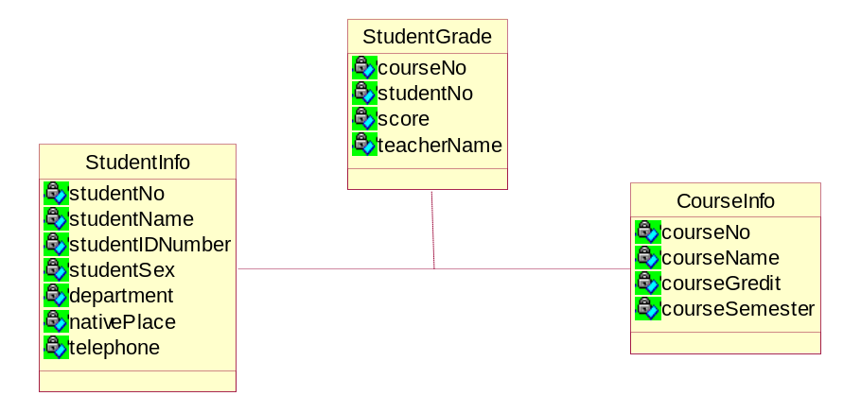
2、3系统时序图
2、3、1登录
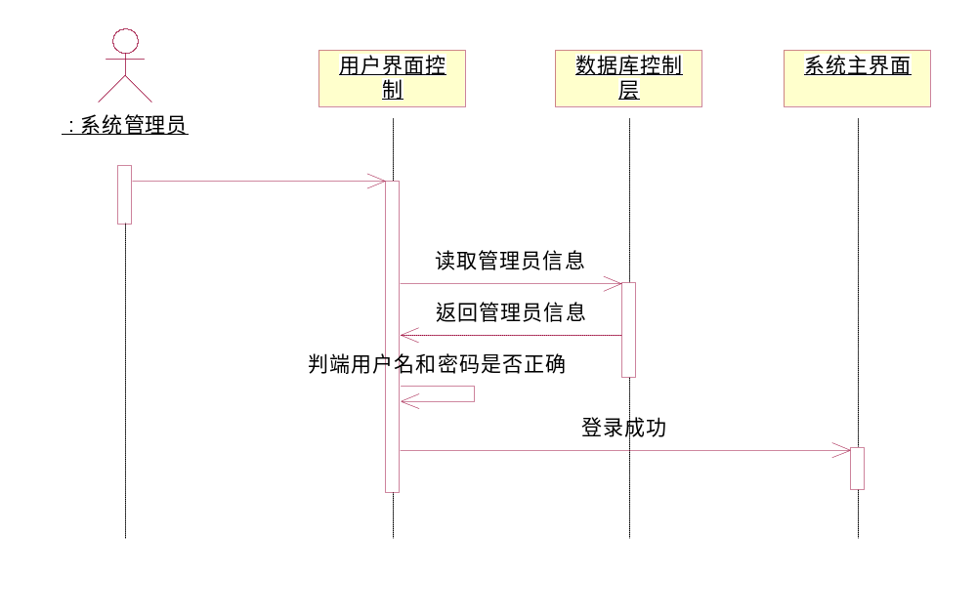
2、3、2增加学籍
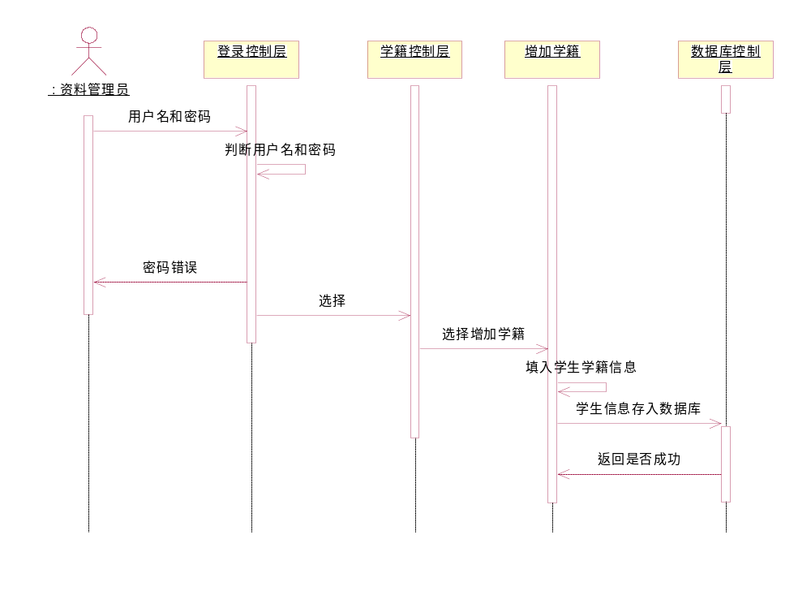
2、3、3删除学籍
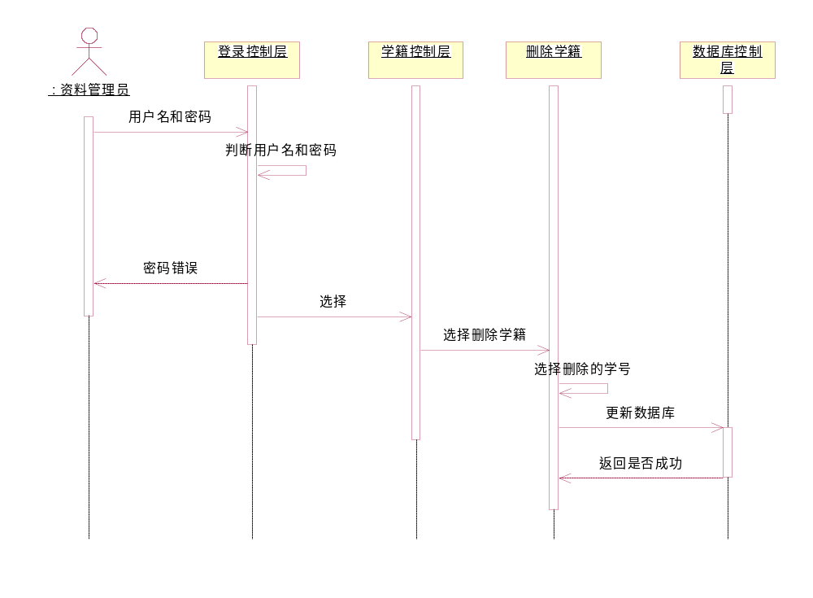
2、3、4更新学籍
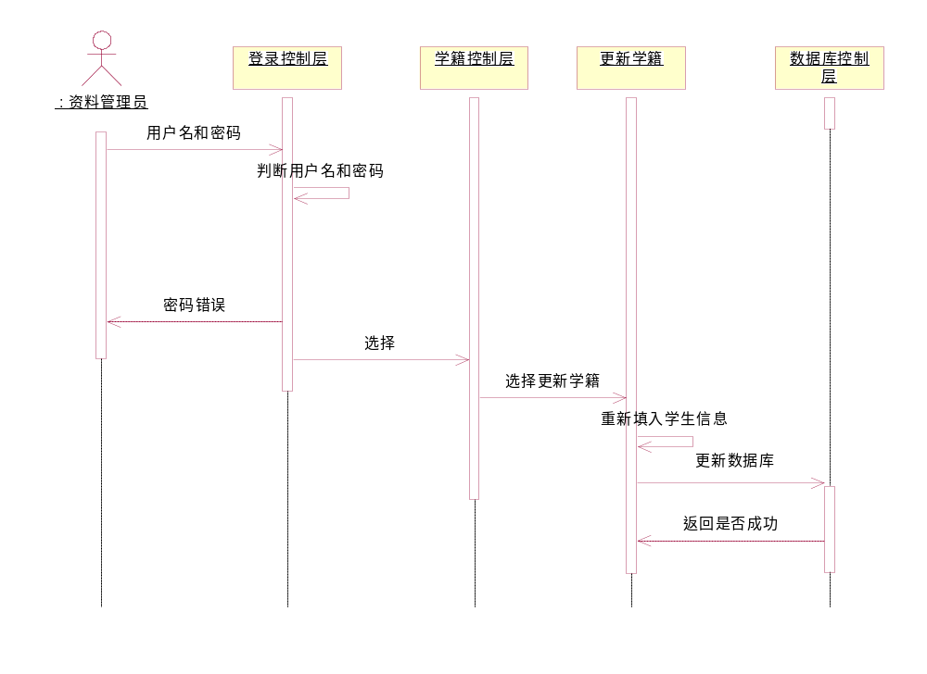
2、3、5录入学生成绩
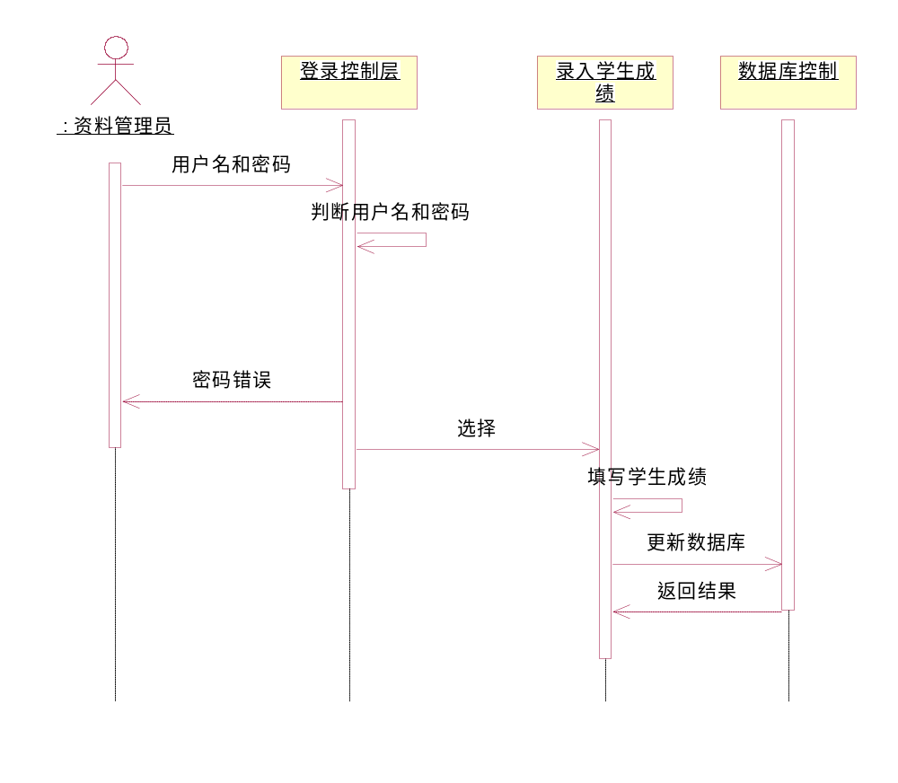

2、3、6计算学生平均分
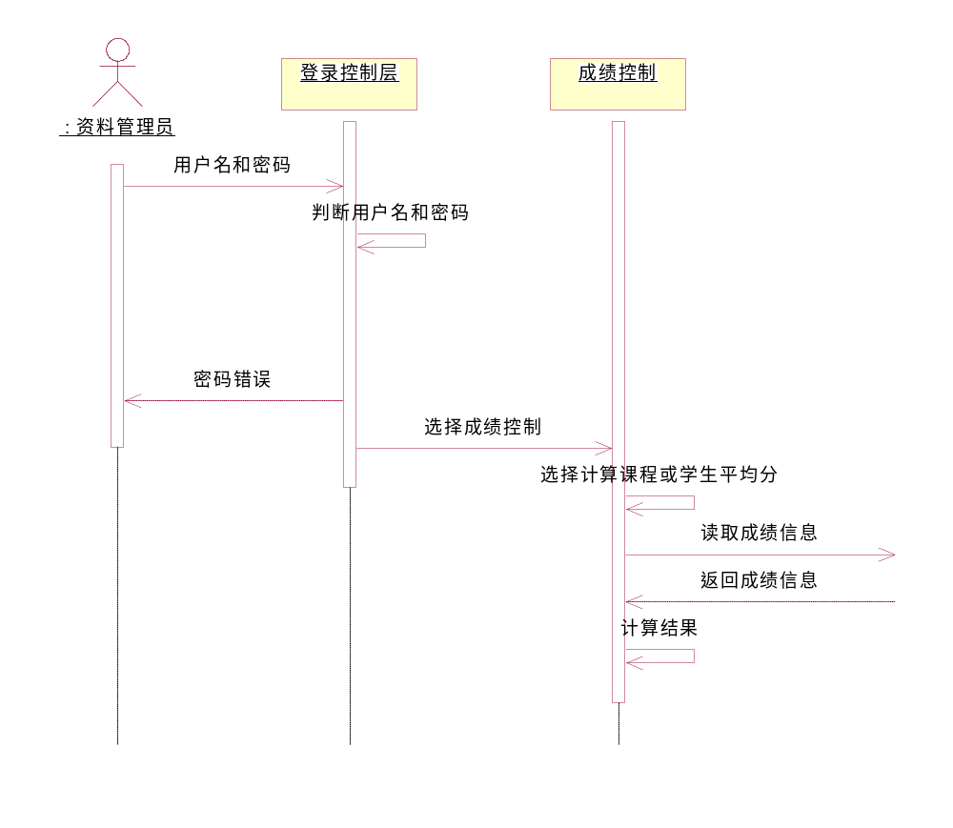
2、3、7增加课程
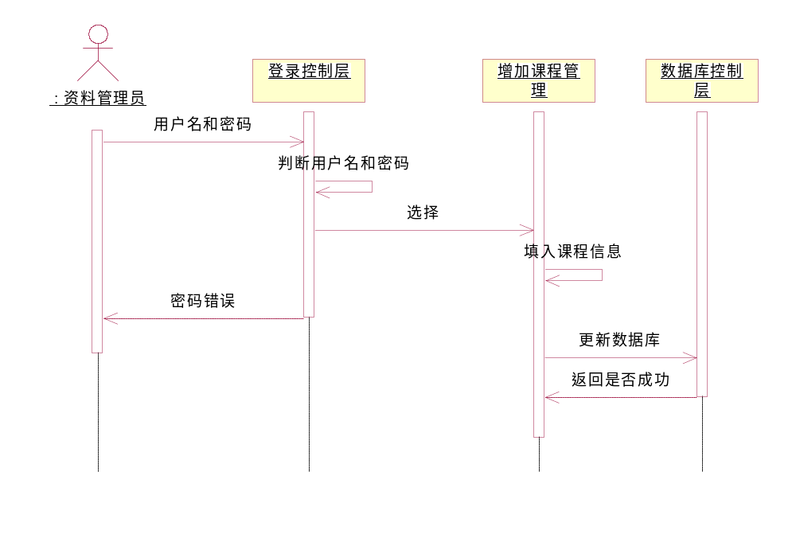

2、4数据库管理
管理员信息(tb_admin_info)
字段名 | 数据类型 | 含义 | 是否可以为空 | 备注
adminId | Varchar(20) | 用户名 | 否 | 主键
AdminPassword | Varchar(20) | 密码 | 否
AdminTypeId | Varchar(20) | 管理员类别Id | 否 | 外键

学生信息表(tb_student_info)
字段名 | 数据类型 | 含义 | 是否可以为空 | 备注
StuNo | Varchar(20) | 学生学号 | 否 | 主键
StuName | Varchar(20) | 学生姓名 | 否
StuIDNumber | Varchar(20) | 身份证号 | 否
StuSex | Varchar(5) | 学生性别 | 否
StuDepartment | Varchar(20) | 所在院系 | 否
StuClassNo | Varchar(20) |  | 否
StuNativePlace | Varchar(50) | 家庭住址 | 否
StuTel | Varchar(20) | 电话 | 是

课程信息表(tb_course_info)
字段名 | 数据类型 | 含义 | 是否可以为空 | 备注
CNO | Varchar(20) | 课程号 | 否 | 主键
CName | Varchar(20) | 课程名称 | 否
CGredit | Varchar(10) | 学分 | 否
Semester | Varchar(20) | 开课学期 | 否

学生成绩表(tb_grade_info)
字段名 | 数据类型 | 含义 | 是否可以为空 | 备注
CNO | Varchar(20) | 课程号 | 否 | 主键
CSNO | Varchar(20) | 学生学号 | 否 | 主键
Score | Float | 成绩 | 否

